

**ППО Калининградского филиала**

**13-15.04.2017**

**ИНФОРМИРУЕТ ПРОФСОЮЗ**

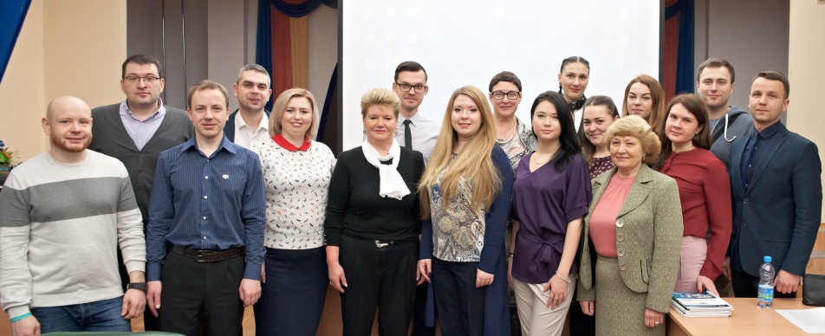 **В Калининградском филиале, провели семинар – обучение председателей МС ТОП МРФ «Северо-Запад» ПАО «Ростелеком» «Современные методы информационной работы профессиональных союзов. Информационная политика, как важнейшая составляющая модернизации профсоюзов».**

**В рамках проведения семинара – обучения председатели МС приняли участие в отчетной конференции ППО филиала, содокладчиком на которой был председатель МС Калининградского филиала Максим Александрович Марасанов.**

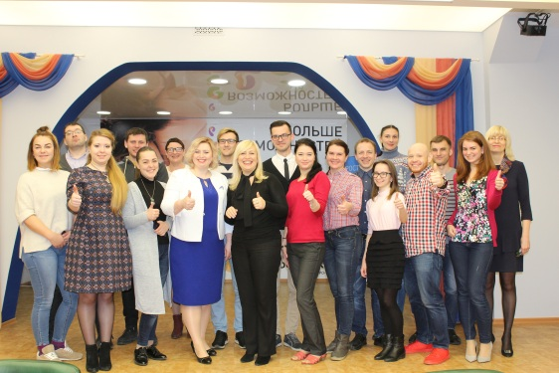 **Он же организовал заседание круглого стола для участников семинара по вопросу «Современные методы информационной работы профессиональных союзов» обмен опытом работы. Председатели МС предоставили презентации, видеоролики. Рассказали коротко о тех регионах, из которых приехали и поделились результатами своих ППО.**

**На семинарском занятии «Информационная политика, как важнейшая составляющая модернизации профсоюзов», выступала со своей презентацией Председатель Калининградской областной общественной организации Профсоюза работников связи Наталья Игоревна Макаренко.**

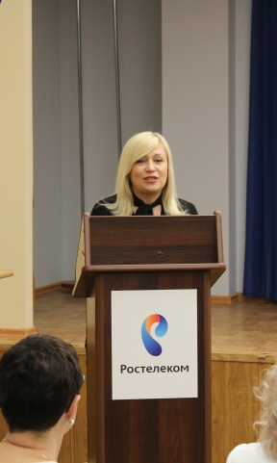**С информацией о практике 2 реализации молодежной политики Калининградской области выступила заместитель Министра правительства Калининградской области, руководитель агентства по делам молодежи Васильева Татьяна Александровна. Она рассказала о грандах учрежденных Правительством области, для молодежи, об участии в Международном фестивале молодежи в городе Сочи, о функционировании международного форума «Балтийский Артек» о работе программы «Мы - Россияне».**

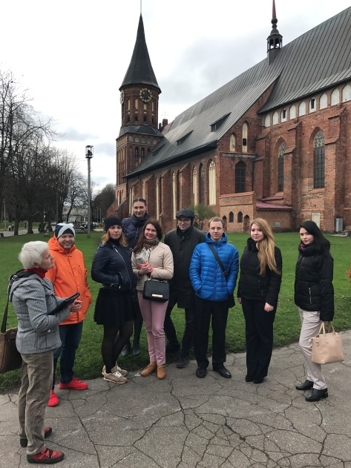 **Помимо обучения для членов делегации была проведена обзорная экскурсия по городу Калининграду, с посещением таких мест как Кафедральный собор, могила Канта, прогулка по набережной «Рыбная деревня» и др.**

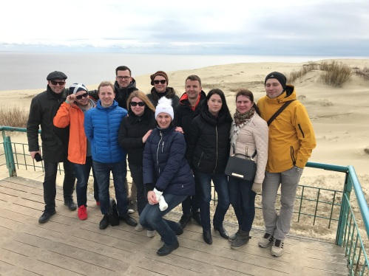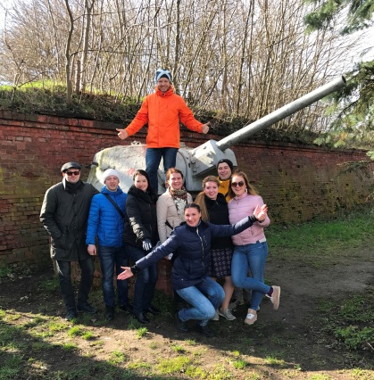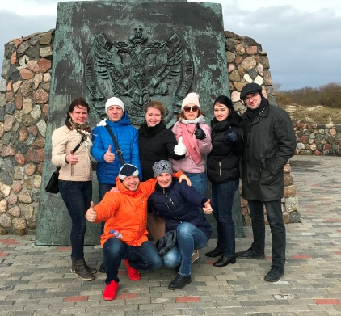 **Так же организаторами были проведены экскурсии в города области: Балтийск, Светлогорск, Зеленоградск, Национальный парк Куршская коса.**

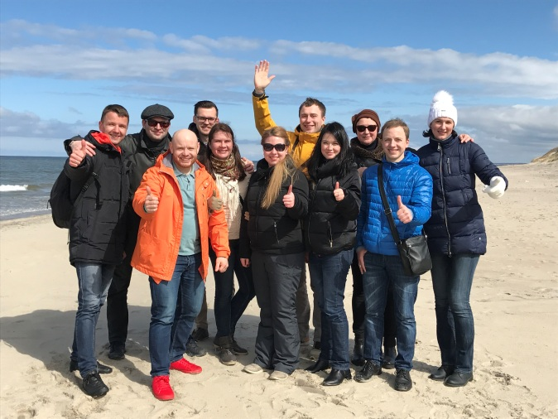

**В завершении для ребят был организован праздничный ужин.**

**По мнению организаторов, ребята остались довольны.**